Rapport de la Situation au MALI #103 | Maladie à virus Ebola  Du 12 au 18 Mai 2015
Points saillants
- Aucun cas suspect de MVE n’a été notifié durant la période du 12 au 18 Mai 2015 .
- Appels téléphoniques : un total de 6401 appels téléphoniques ont été reçus et analysés au centre de régulation pour la période du 12 au 18 Mai 2015 :
- Une alerte à la maladie à virus Ebola (MVE) a été notifiée cette semaine en commune II, a Sicoroni. Il s’agit d’un homme âgé de 70 ans, en provenance Serra Leone (Kenema). Après investigation le patient ne répondait pas à la définition de cas suspect.
- La situation épidémiologique est calme

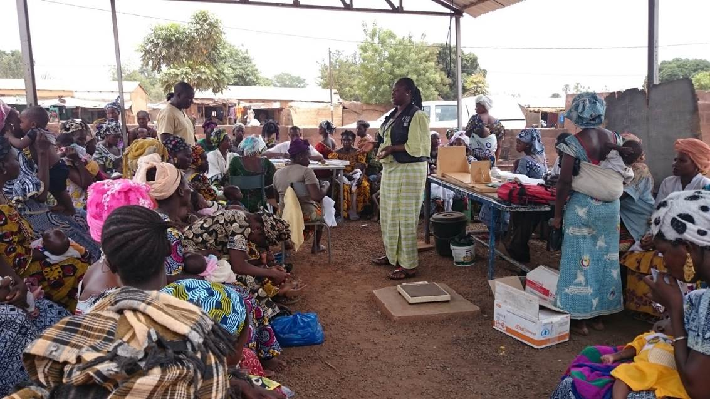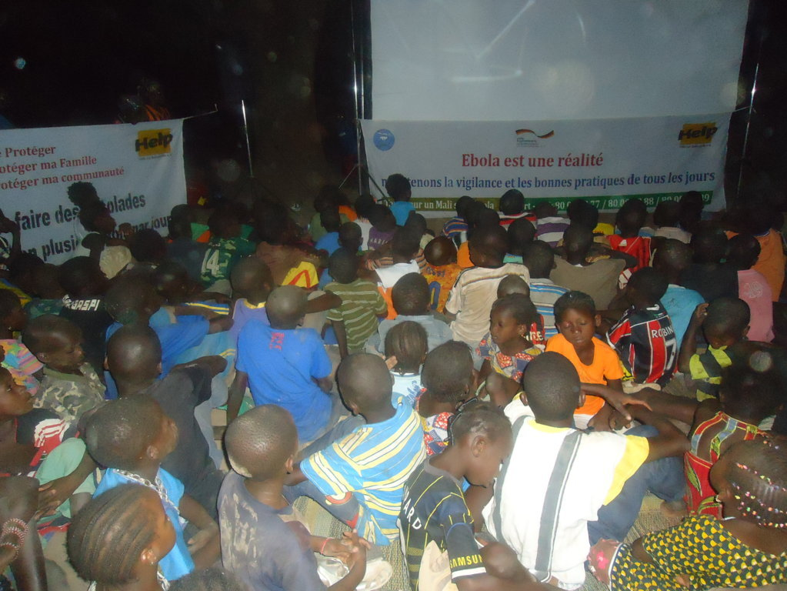
Séance d’information et de sensibilisation de 66 mamans sur les mesures Poursuite de la campagne de sensibilisation de masse sur prévention et de lutte contre la MVE au CSCOM de Narena ( Kangaba) les mesures de prévention et de lutte contre cette maladie

Tableau I : Situation épidémiologique MVE au Mali : du 12 au 18 Mai 2015
Localités |  | National | Région Kayes | District Bamako |  |  |  |  | Région Sikasso |  | Région Kouliolikoro
 |  | National | Kayes | Commune 2 | Commune 5 | Commune 1 | Commune 4 | Commune 6 | Sélingué | Koutiala | Koulikoro | Kati | Kourémalé | Kangaba
Nouveaux cas et décès
Suspects | Cas | 0 | 0 | 0 | 0 | 0 | 0 | 0 | 0 | 0 | 0 | 0 | 0 | 0
Suspects | Décès | 0 | 0 | 0 | 0 | 0 | 0 | 0 | 0 | 0 | 0 | 0 | 0 | 0
Probables | Cas | 0 | 0 | 0 | 0 | 0 | 0 | 0 | 0 | 0 | 0 | 0 | 0 | 0
Probables | Décès | 0 | 0 | 0 | 0 | 0 | 0 | 0 | 0 | 0 | 0 | 0 | 0 | 0
Confirmés | Cas | 0 | 0 | 0 | 0 | 0 | 0 | 0 | 0 | 0 | 0 | 0 | 0 | 0
Confirmés | Décès | 0 | 0 | 0 | 0 | 0 | 0 | 0 | 0 | 0 | 0 | 0 | 0 | 0
Total | Cas | 0 | 0 | 0 | 0 | 0 | 0 | 0 | 0 | 0 | 0 | 0 | 0 | 0
Total | Décès | 0 | 0 | 0 | 0 | 0 | 0 | 0 | 0 | 0 | 0 | 0 | 0 | 0
Cas et décès cumulés
Suspects | Cas | 1 | 0 | 0 | 0 | 0 | 1 | 0 | 0 | 0 | 0 | 0 | 0 | 0
Suspects | Décès | 0 | 0 | 0 | 0 | 0 | 0 | 0 | 0 | 0 | 0 | 0 | 0 | 0
Probables (*) | Cas | 1 | 0 | 0 | 0 | 0 | 1 | 0 | 0 | 0 | 0 | 0 | 0 | 0
Probables (*) | Décès | 1 | 0 | 0 | 0 | 0 | 1 | 0 | 0 | 0 | 0 | 0 | 0 | 0
Confirmés (*) | Cas | 7 | 1 | 0 | 2 | 0 | 4 | 0 | 0 | 0 | 0 | 0 | 0 | 0
Confirmés (*) | Décès | 5 | 1 | 0 | 1 | 0 | 3 | 0 | 0 | 0 | 0 | 0 | 0 | 0
Total (*) | Cas | 8 | 1 | 0 | 2 | 0 | 6 | 0 | 0 | 0 | 0 | 0 | 0 | 0
Total (*) | Décès | 6 | 1 | 0 | 1 | 0 | 4 | 0 | 0 | 0 | 0 | 0 | 0 | 0
Cas et décès chez les agents de la santé (AS)
Nouveaux cas et décès | Cas | 0 | 0 | 0 | 0 | 0 | 0 | 0 | 0 | 0 | 0 | 0 | 0 | 0
Nouveaux cas et décès | Décès | 0 | 0 | 0 | 0 | 0 | 0 | 0 | 0 | 0 | 0 | 0 | 0 | 0
Cas et décès cumulés | Cas | 2 | 0 | 0 | 1 | 0 | 0 | 0 | 0 | 0 | 0 | 1 | 0 | 0
Cas et décès cumulés | Décès | 2 | 0 | 0 | 1 | 0 | 0 | 0 | 0 | 0 | 0 | 1 | 0 | 0
Admissions et sorties au Centre de traitement
Nouvelles | Admissions | 0 | 0 | 0 | 0 | 0 | 0 | 0 | 0 | 0 | 0 | 0 | 0 | 0
Nouvelles | Sorties | 0 | 0 | 0 | 0 | 0 | 0 | 0 | 0 | 0 | 0 | 0 | 0 | 0
Nombre | De cas hospitalisés actuellement | 0 | 0 | 0 | 0 | 0 | 0 | 0 | 0 | 0 | 0 | 0 | 0 | 0
Nombre | Cumulé des Admissions | 5 | 1 | 0 | 1 | 0 | 2 | 0 | 0 | 0 | 0 | 0 | 1 | 0
Nombre | Cumulé des sorties (**) | 5 | 1 | 0 | 1 | 0 | 2 | 0 | 0 | 0 | 0 | 0 | 1 | 0
Suivi des contacts
Nouveaux contacts enregistrés ce jour |  | 0 | 0 | 0 | 0 | 0 | 0 | 0 | 0 | 0 | 0 | 0 | 0 | 0
Total cumulé des contacts identifiés depuis le 1er cas |  | 433 | 79 | 29 | 96 | 0 | 215 | 0 | 0 | 0 | 0 | 4 | 10 | 0
Total de contacts en cours de suivi |  | 0 | 0 | 0 | 0 | 0 | 0 | 0 | 0 | 0 | 0 | 0 | 0 | 0
Nombre de contacts suivis ce jour |  | 0 | 0 | 0 | 0 | 0 | 0 | 0 | 0 | 0 | 0 | 0 | 0 | 0
Nombre de contacts perdus de vue pendant le suivi |  | 0 | 0 | 0 | 0 | 0 | 0 | 0 | 0 | 0 | 0 | 0 | 0 | 0
Total de contacts sortis du suivi des 21 jours |  | 433 | 79 | 29 | 96 | 0 | 215 | 0 | 0 | 0 | 0 | 4 | 10 | 0
Laboratoire
Nouveaux échantillons collectés ce jour |  | 0 | 0 | 0 | 0 | 0 | 0 | 0 | 0 | 0 | 0 | 0 | 0 | 0
Echantillons en cours d’analyses |  | 0 | 0 | 0 | 0 | 0 | 0 | 0 | 0 | 0 | 0 | 0 | 0 | 0
Total d’échantillons analysés |  | 22 | 4 | 0 | 4 | 1 | 6 | 0 | 1 | 2 | 2 | 1 | 1 | 0
Suivi de l’épidémie
Date de l’isolement du dernier cas confirmé | 24/11/2014
Date de sortie / décès du dernier cas confirmé/ probable | 11/12/2014
(*) Le casprobable guinéen décédé le 27 octobre dans une clinique à Bamako n’a pas été comptabiliséparmi les cas.
(**) Parmi les sorties figurent 2 cas guéri, 3 cas suspects testés négatifs et classés non cas.

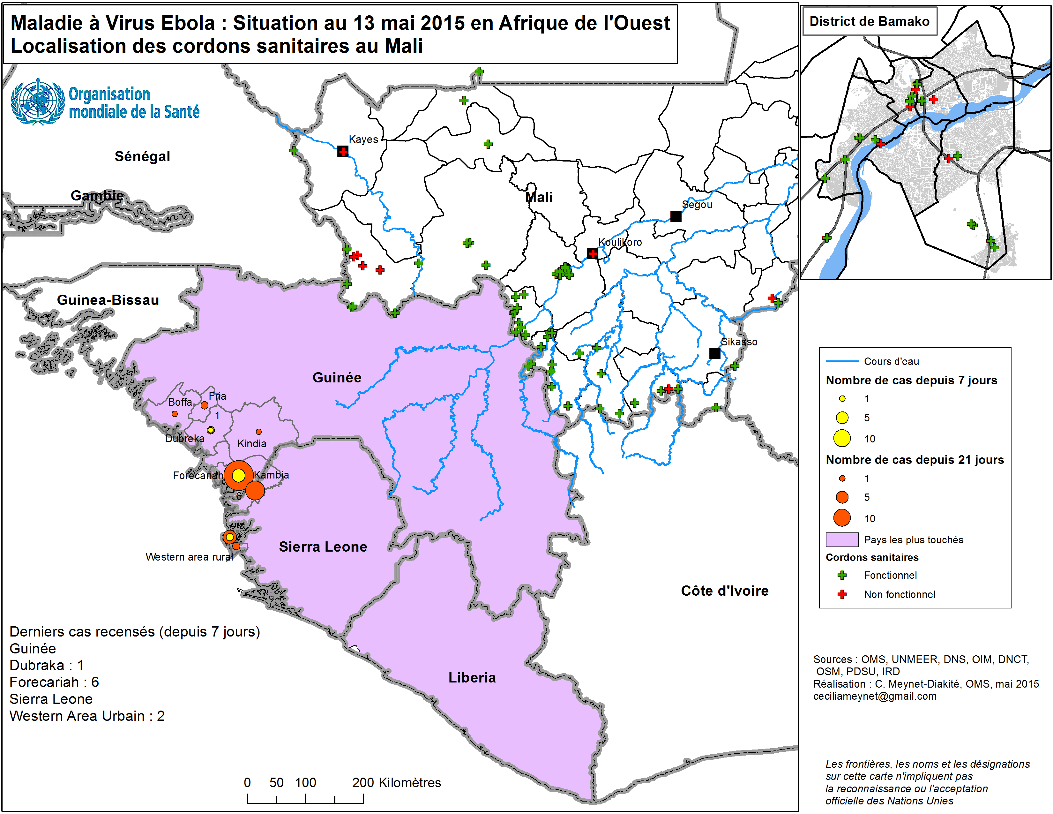

ACTIVITES DE RIPOSTE

Surveillance épidémiologique et suivi des contacts

- Séance de travail de l’équipe OMS avec la directrice régionale de la santé de Koulikoro, pour la planification des activités de 6 mois dans les districts sanitaires.
- Renforcement des capacités de 8 agents de santé du CSCOM de Narena sur la MVE. La session de formation a été organisée par l’équipe OMS Kangaba / Kourémalé.
- Supervision formative du personnel socio-sanitaire des maternités rurales de Kéniéma et de Sébécourani dans l’aire de santé de Narena. Conduite par l’équipe OMS Kangaba / Kourémalé, la supervision a été centrée sur la MVE.
- Visite du cordons sanitaires (douane, police / Gendarmerie) de Nougani, du poste de santé de Kourémalé/Guinée par l’équipe OMS Kangaba / Kourémalé.
- Réunion du comité local de gestion de crise de Kourémalé sur la MVE : elle a été présidée par le 1er Adjoint au maire en présence des membres du comité, du Président de l’ASACO de Kourémalé, du représentant des tradithérapeutes et de l’équipe OMS Kangaba / Kourémalé.
- Investigation d’un cas suspect de la MVE par l’équipe OMS de Bamako en collaboration avec les équipes de la DRS, du CNAM et de l’IMC.
Contrôle de l’infection

- Evaluation de la prévention et du contrôle de l’infection (PCI) dans les maternités rurales de Kéniéma et de Sébécourani dans l’aire de santé de Narena sur la MVE par l’équipe OMS Kangaba / Kourémalé .
- Evaluation de la prévention et contrôle des infections dans le cadre de la lutte contre la fièvre Ebola dans six aires de santé (Gallé, Sirakoro, Goro,Guenikoro ,Madina et Kotouba) dans le district sanitaire de Kita .
Coordination

- Réunion d’induction journalière et réunions des sous-groupes à l’OMS (surveillance épidémiologique, prise en charge et contrôle de l’infection, mobilisation sociale, logistique)

- Atelier d’évaluation des capacités essentielles pour l’application adéquate du RSI 2005 au Mali

Communication et Mobilisation sociale

- Séance d’information et de sensibilisation de 66 mamans sur les mesures de prévention et de lutte contre la MVE au CSCOM de Narena par l’équipe OMS Kangaba / Kourémalé ;

- Poursuite de la campagne de sensibilisation de masse des 60 villages du cercle de Kangaba organisée par HELP avec projection de spots sur les mesures de prévention et de lutte contre la maladie à virus Ebola;

- Séance de sensibilisation des membres de la brigade de vigilance villageoise du village de Limankolé sur la bande frontalière de la Guinée dans l’aire de santé de Gallé ( district sanitaire de Kita , région de Kayes )

Principaux défis

- Continuité des activés du système de triage, des mesures de prévention et de contrôle de l’infection dans les formations sanitaires publiques, privées et dans la communauté

- Continuité de la réunion de coordination au niveau du Centre Opérationnel d’Urgence.

- Renforcement de la surveillance épidémiologique au niveau des zones frontalières entre le Mali et la Guinée

